UJIAN AKHIR SEMESTER 2017/2018
STTI SONY SUGEMA

Mata Kuliah : Pemrog Berorientasi Objek  Hari / Tanggal :  Pukul :  Waktu : 90 menit | Dosen : Erik Perdana Ibrahim, S.Kom,MM  Semester :  Kelas : Pagi  Sifat : Close Book
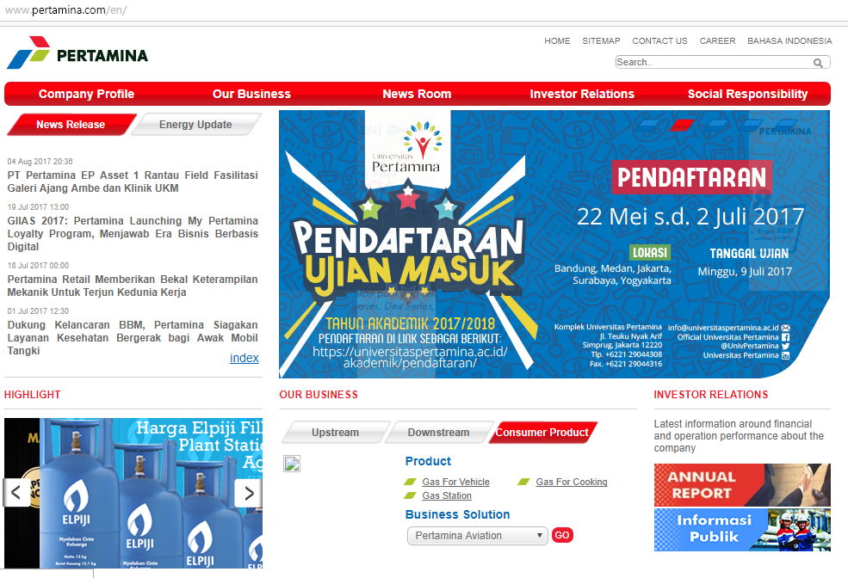
Buat Analisa Web dari Situs Pemerintah www.pertamina.co.id diatas buat resume tentang aplikasi web tersebut .
- Jenis Penggunaan Aplikasinya Apakah menggunakan Aplikasi User friendly atau yang membingungkan user?
- Bagaimana Kejelasan dari Sistem tersebut terhadap pemahaman User ?
- Apakah tampilan dari website konsisten atau tidak ?
- Screen resolution, logo, update data dan lainnya apakah selalu ber kesinambungan?
- Teknologi yang digunakan dan perkembangannya kedepan?

